CFGS Desarrollo de Aplicaciones Multiplataforma  DAM | José Ramón Blanco Gutiérrez  Lenguajes de marcas y  Sistemas de Gestión de la Información  Tarea 3

Actividad 0
Crea una noticia html sobre un tema relacionado con alguna/s novedad/es tecnológica para este año nuevo 2022. Dale el enfoque que consideres oportuno y sobre el dispositivo/innovación/hardware ... que elijas, siempre que lo que se publique en la página suponga una novedad de cara al 2022. Haz que figure tu nombre y apellidos en la página y al menos que incluya una imagen relacionada con la noticia..

El estilo de la web se conseguirá enlazando con un documento de estilo CSS que deberéis crear.

Guarda todos los documentos creados para la página de la noticia en la carpeta de nombre "actualidad". La carpeta "actualidad" deberá contener el documento html de la página con la noticia que habéis creado y, al menos, una subcarpeta denominada "css", que contendrá el documento CSS con la hoja de estilos de la página, y una subcarpeta denominada "recursos", que contendrá el/los archivo/s con los recursos auxiliares que habéis utilizado en la página como la/s imagen/es.


Actividad 1
Vamos a empezar a trabajar con los canales de noticias.

Crea un canal de noticias rss que permita acceder a los siguientes sitios web

El blog de nuestro IES: https://agustoenelaugusto.com/
La página web de nuestro IES: http://www.iesaglinares.com/
La página con la noticia que has creado en la Actividad 0.
<?xml version="1.0" encoding="UTF-8"?>
<rss version="2.0">
<channel>
<title>Noticias JR Blanco</title>
<link>http://localhost/rss/rss.xml</link>
<description>Diferentes noticias de la Tarea 3 de Lenguajes de marcas y sistemas de gestión de la información - DAM</description>
<language>es-es</language>
<item>
<title>Blog de IES Augusto González de Linares</title>
<link>https://agustoenelaugusto.com/</link>
<description>Blog oficial del IES Augusto González de Linares en Pañacastillo - Santander</description>
<guid>https://agustoenelaugusto.com/</guid>
</item>
<item>
<title>Web oficial del IES Augusto G. de Linares</title>
<link>http://www.iesaglinares.com/</link>
<description>Web del IES Augusto González de Linares en Santander, donde encontraras
información sobre el instituto, cursos que se realizan etc...</description>
<guid>http://www.iesaglinares.com/</guid>
</item>
<item>
<title>Web de Noticias de Hardware</title>
<link>http://localhost/rss/actualidad/</link>
<description>Web de Noticias de hardware José Ramón Blanco</description>
<guid>http://localhost/rss/actualidad/</guid>
</item>
</channel>
</rss>
NOTA: He incluso los <guid></guid> en los <item> ya que el Validador de W3C me lo recomendaba.

Actividad 2
Validar dicho documento usando W3C Feed Validation Service introduciendo el código del documento rss: https://validator.w3.org/feed/#validate_by_input

Guarda una captura de pantalla con la validación satisfactoria del documento creado.

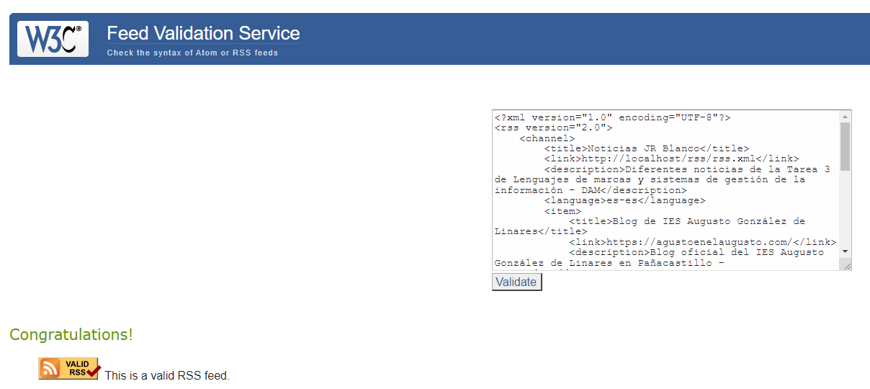

Actividad 3
Instala un servidor web local, por ejemplo, el XAMPP (https://www.apachefriends.org/es/index.html)

XAMPP es un paquete de software libre y gratuito que consiste principalmente en el sistema de gestión de bases de datos SQL, MariaDB, el servidor web Apache y los intérpretes para lenguajes de script PHP y Perl. Nosotros para esta tarea solo vamos a utilizar, de todo el paquete instalado, el servidor web Apache. Se adjunta a la tarea un documento pdf con un resumen sobre como instalar el paquete, arrancar el servidor web y como publicar contenidos en nuestro servidor.

Publica el canal de noticias creado en la actividad 2 en el servidor y comprueba su despliegue en el navegador, utilizando las rutas adecuadas.

Guarda una captura con la imagen del navegador al acceder al canal rss desplegado en el servidor.

Tener en cuenta que para que vuestros navegadores interpreten correctamente el canal creado hay que instalar en ellos alguna extensión. Sino, lo que ocurrirá al intentar “abrir” en vuestro navegador el documento xml que contiene la definición del canal rss creado, es que obtendréis un mensaje de error indicando que el archivo no contiene un documento de estilo css válido, y a continuación el texto del propio documento xml.

Si estáis utilizando Google Chrome deberéis instalar la extensión: Extensión Suscripción a RSS (de Google)

Los que estéis utilizando Firefox podéis instalar la extensión Livemarks.
Descargar de la web https://www.apachefriends.org/es/index.html el XAMPP | 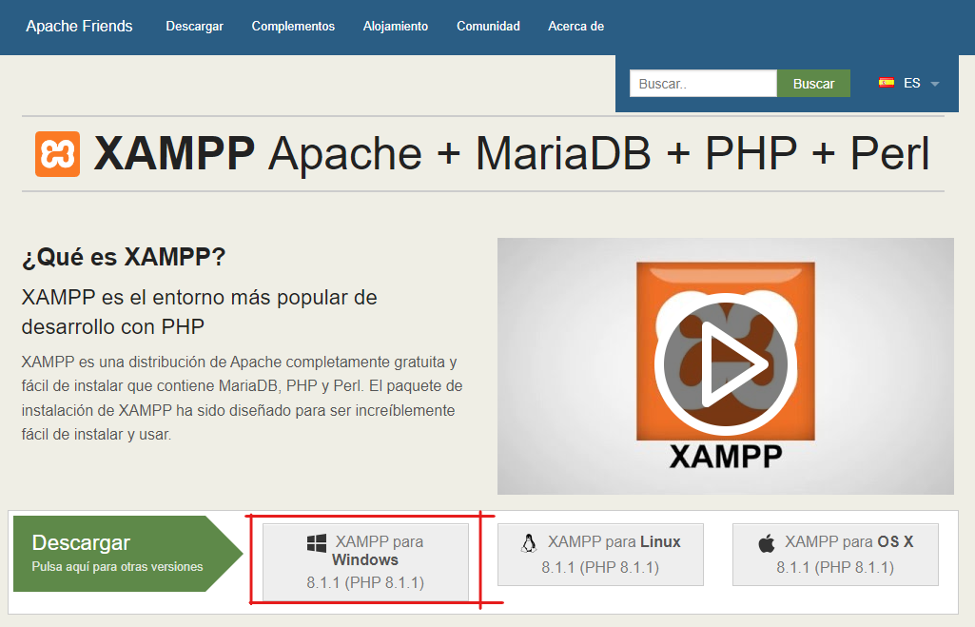
Ejecutamos la Instalación | 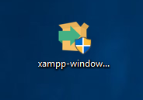
Pantalla de bienvenida y pulsamos Next | 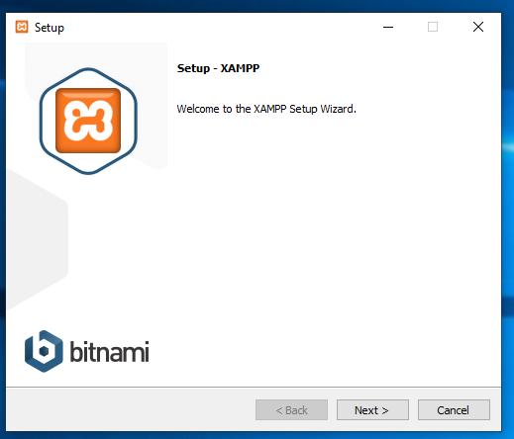
Instalamos solo lo que vamos a necesitar de las diferentes opciones y servidores que trae, solo necesitamos el Apache, pero dejamos el MySQL y el Lenguaje de programación Perl. | 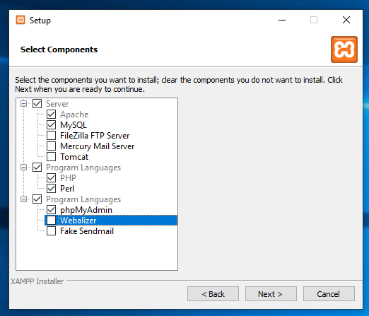
Dejamos el directorio por defecto y todo lo demas “Next” | 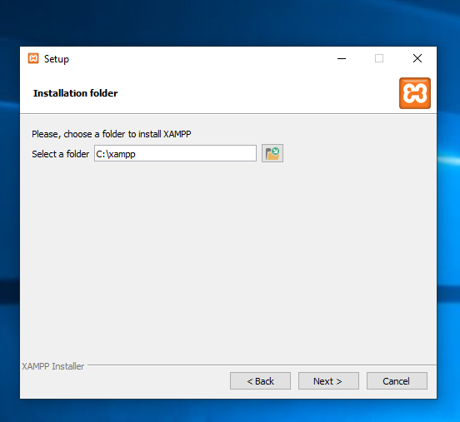
Comienza la instalación del XAMPP | 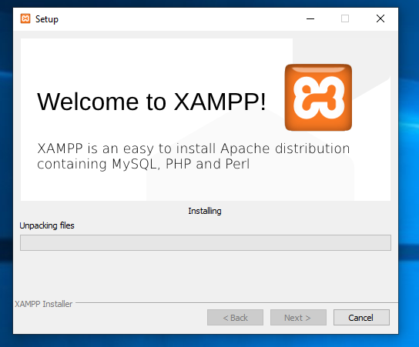
Completada la Instalación | 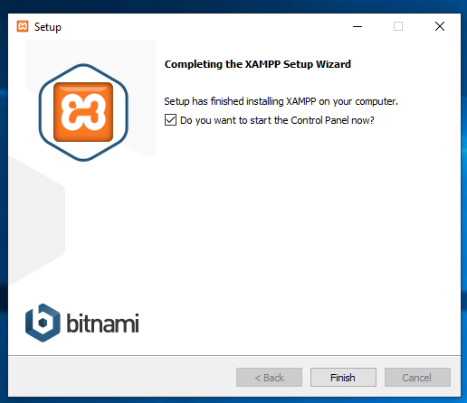
Ejecutamos el Panel de Control del XAMPP y pulsamos en Start del modulo de Apache y esperemos a que se inicie. | 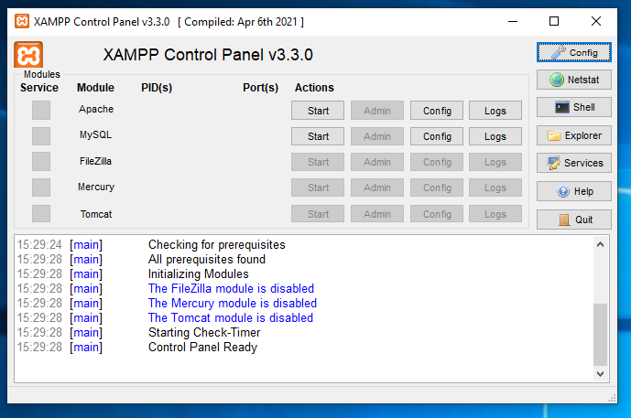
Cuando nos aparezca en Verde es que ya esta ejecutándose el servidor de página Web Apache. | 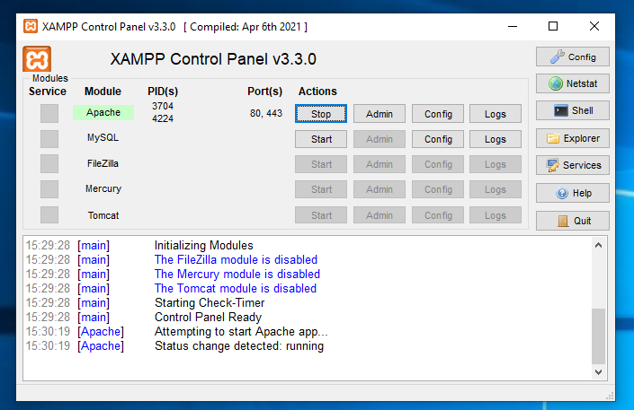
Abrimos el Navegador y en la barra de direcciones escribimos http://localhost y vemos que se carga la web por defecto de XAMPP y con lo que podemos comprobar que está correctamente instalado el servidor APACHE. | 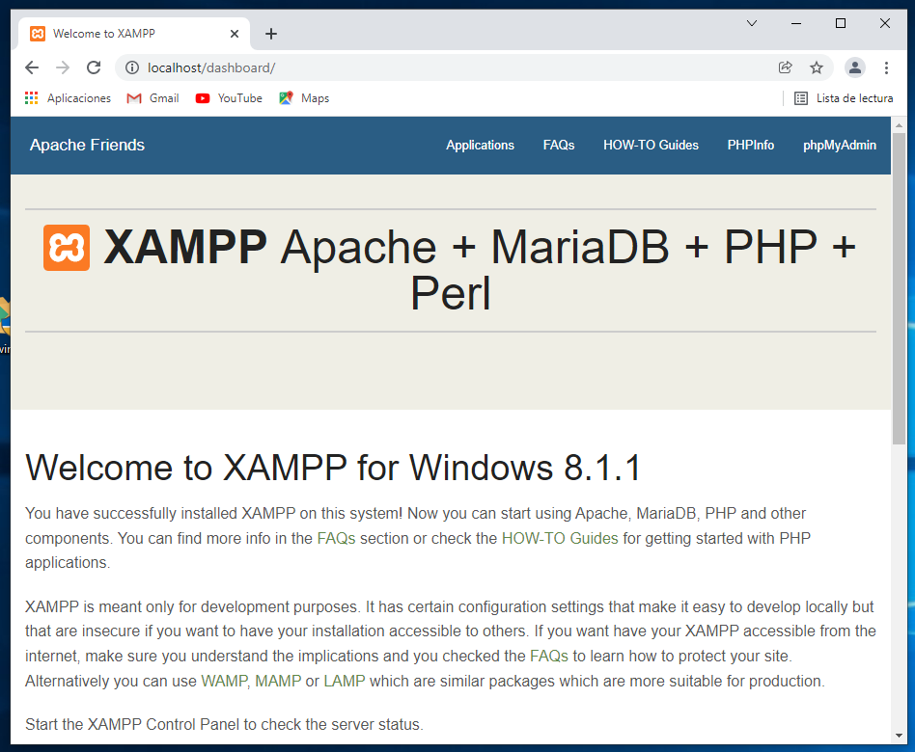
Copiamos en la carpeta C:\xampp\htdocs\RSS el XML y la carpeta “actualidad” que contiene la web. | 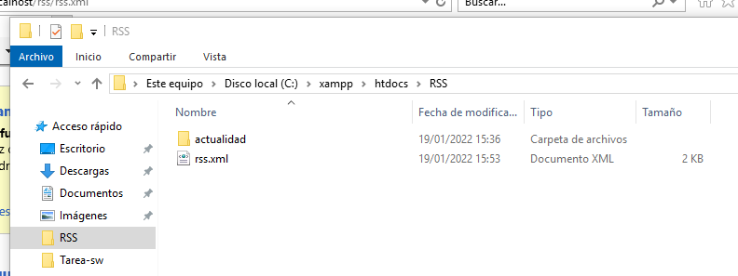
Accedemos a la dirección http://localhost/rss/rss.xml y se nos carga el canal de noticias.
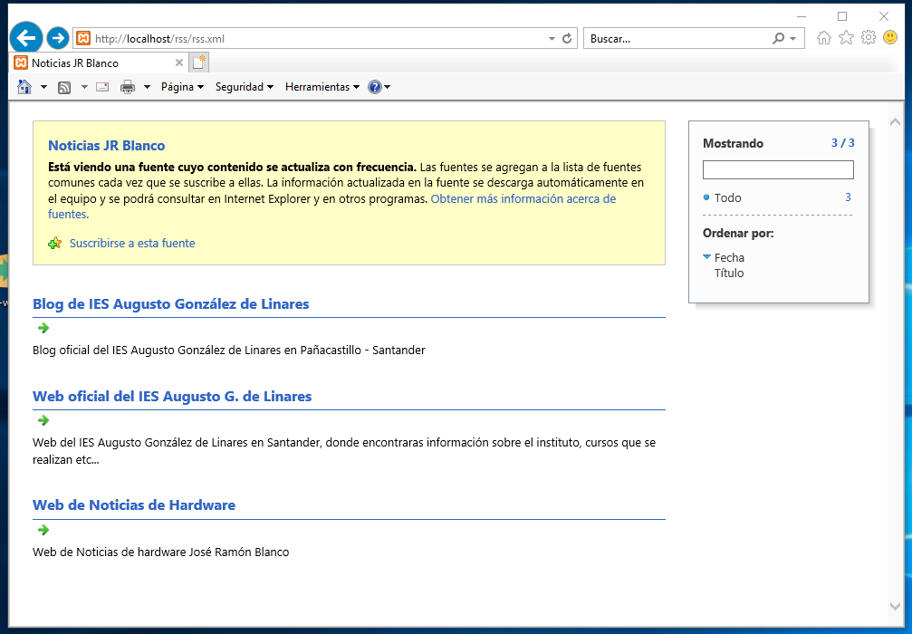
Desde el Canal de noticias probamos los diferentes enlaces y probamos el enlace de la web que hemos creado de noticias.
